Уважаемые родители!
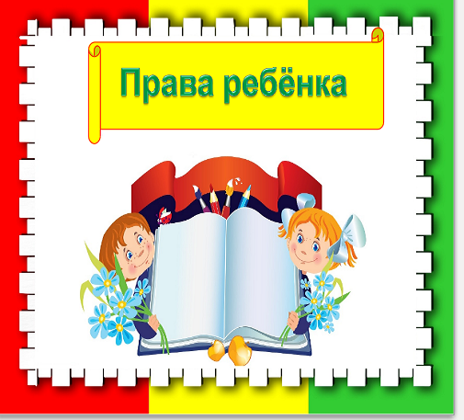
Мы надеемся, что наши рекомендации помогут Вам и Вашему малышу как можно легче и спокойнее пройти этот нелегкий, но очень важный период в жизни.

Сегодня на страничке нашего сайта мы хотим затронуть очень важную и актуальную проблему, связанную с защитой прав и достоинств маленького ребенка, а также рассмотреть права и обязанности родителей по отношению к ребенку.
«Дошкольное детство — уникальный период в жизни человека, в процессе которого формируется здоровье и осуществляется развитие личности. В то же время это период, в течение которого ребенок находится в полной зависимости от окружающих его взрослых – родителей и педагогов. Здоровье детей и их полноценное развитие во многом определяется эффективностью по защите их прав.
У ребенка, обделенного заботой и вниманием, нет второй возможности для нормального роста и здорового развития, «Дети мира невинны, уязвимы и зависимы», – констатирует Всемирная декларация об обеспечении выживания, защиты и развития детей. В соответствии с этим положением международным сообществом по защите прав ребенка приняты важные документы, призванные обеспечить защиту прав ребенка во всем мире.
К основным международным документам ЮНИСЕФ, касающимся прав детей относятся:
Декларация прав ребенка (1959);
Конвенция ООН о правах ребенка (1989);
Всемирная декларация об обеспечении выживания, защиты и развития детей (1990).
Особое внимание в Декларации уделяется защите ребенка. На основе Декларации прав ребенка был разработан международный документ – Конвенция о правах ребенка.
Конвенция признает за каждым ребенком независимо от расы, цвета кожи, пола, языка, религии, политических или иных убеждений, национального, этнического и социального происхождения – юридическое право:
- на воспитание;
- на развитие;
- на защиту
Конвенция о правах ребенка — правовой документ высокого международного стандарта и большого педагогического значения. Она провозглашает ребенка полноценной и полноправной личностью, самостоятельным субъектом права и призывает строить взаимоотношения взрослого и ребенка на нравственно-правовых нормах, в основе которых лежит подлинный гуманизм, демократизм, уважение и бережное отношение к личности ребенка, его мнениям и взглядам.
Мы хотим подробнее остановиться на таком праве ребенка дошкольного возраста, как право на игру.
«Игра — ведущая деятельность дошкольника». Это знают многие, но далеко не всегда в системе жизнедеятельности ребенка она занимает должное место. В настоящее время в семье зачастую вместо игр ребенок много времени проводит за телевизором или за компьютером. Ответственность за обеспечение интересов ребенка в игре возлагается на семью, однако «общество и органы публичной власти должны прилагать усилия к тому, чтобы способствовать осуществлению указанного права», — утверждает Декларация прав ребенка.
Д.Б. Эльконин, известный ученый, установил, что сюжетная игра в дошкольном возрасте особенно благоприятна в сфере человеческой деятельности и межличностных отношениях. Основным содержанием детских игр является человек, его деятельность и отношения людей друг к другу. Кроме того, игра изменяет отношения детей и взрослых, они становятся теплее и ближе, возникает взаимопонимание. Часто во многих капризах и шалостях малыша мы повинны сами, потому что вовремя не поняли его. Пожалели свои силы и время. Стали требовать от ребенка то, что он попросту не может нам дать — в силу особенностей своего возраста и характера.
Ребенок не слушается, неуправляем. Причина не в ребенке, а в беспомощности взрослых. Для себя мы должны определиться: каким мы хотим вырастить своего ребенка? Кто из Вас хотел бы видеть ребенка злым и жестоким? Вот поэтому надо категорически запретить детям бить и обижать других детей, животных, насекомых, бездумно рвать траву и цветы, ломать деревья и кустарники.
Не следует покупать, приносить в детский сад всевозможных чудовищ, пистолеты. Эти игры негативно влияют на психику ребенка, вызывают агрессию. При играх с пистолетами (лучше, если дети будут играть в солдат, а не в грабителей и разбойников) учить их не целиться в человека. А лучше предлагать детям развивающие игрушки, игрушки-персонажи наших добрых сказок, играть с ними в сюжетные игры...
Призываем Вас убрать те игрушки, которые способствуют развитию в ребенке жестокости и агрессивности. Не давать детям возможность смотреть фильмы-ужасы, убийства, безобразные американские мультфильмы. Лучше использовать наши диафильмы и мультфильмы, добрые детские книги и игрушки. Особенно хороши герои передачи «Спокойной ночи, малыши».

Знание и понимание права ребенка на игру всеми участниками образовательного процесса позволяет осуществить полноценное развитие ребенка при условии совместных усилий семьи и детского сада.

